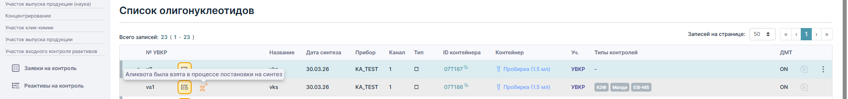
- В процессе синтеза может быть выделена аликвота – в таком случае появляется значок с описанием «выделено во время синтеза». Аликвоты также могут быть выделены на других участках, сейчас они появляются ниже с продолжением нумерации, что может ввести неточность (как будто выделили их на УВКР). Можно сделать подобный значок (отличный от этого) – при наведении будет описание «Аликвота выделена на УПР» (например), т.е. на каком участке была выделена аликвота – то и будет в описании. Порядковый номер будет не vs, а тот, который был указан при выделении аликвоты (например, из олига сначала выделили аликвоту на УПР – локальный номер 25, далее выделили аликвоту на УВП – локальный номер о1, при наведении на номер будет всплывающее окно «Локальный номер *название участка*»)
- Добавить столбец перед ДМТ – Выход, %. Как он будет считаться. Есть два варианта подсчёта выхода: стандартный входной контроль. На УВКР получают олиг, обычно его объем 500 мкл/1500 мкл (объем определяется после проведения очистки на патроне автоматически), далее передается на замер концентрации на УВК, например у него получилась концентрация 200. Чтобы посчитать количество наномоль – нужно 200*V/1000 (т.е. для объема 1500 будет 200*1,5=300 наномоль). Чтобы посчитать выход нужно 300/фактическую загрузку (т.е. при подготовке оператор вводит значение – сколько фактически носителя он положил в реактор, у нас считается автоматически загрузка), таким образом если загрузка была 1000 наномоль – выход составит 30%. Запись удобно представить так: 300 наномоль (30%) (Если навести на это значение будет небольшая таблица, в который указан: объем, концентрация).
Второй случай определения выхода – когда олиг научный/производственный – он попадает после УВКР на УХ, далее УПР. На УПР происходит стандартная схема определения концентрации. В истории олигов на УПР – есть значения концентрации, объема (например, получен объем 220 мкл с концентрацией 100, значит выход 22 наномоль, возможно где-то считает сразу в наномоль)
- На некоторых контролях прикрепляют файл из буфера обмена (например спектр малди или флуоран, т.е. если зайти в постановку и выбрать нужную лунку – то можно увидеть, что там прикреплено). Хотелось бы вынести открыть прикрепленную картинку/файл текущего анализа, не заходя в постановку. Подобный функционал есть на странице «Результаты УВК» для фореза (есть значок при нажатии открывает прикрепленный файл). Можно сделать аналогично – сделать в строке текущего анализа какую-то картинку, при нажатии на которую будет открываться прикрепленный файл к данному образцу. Какие бывают файлы: Малди – 1 картинка, ESI – 1 картинка, ВЭЖХ-МС – 2 картинки, Флуоран – 2 картинки (или файлы), КЭФ – 1 файл.